ЧАСТЬ I

1. Формула перехода от радианной меры к градусной:____________

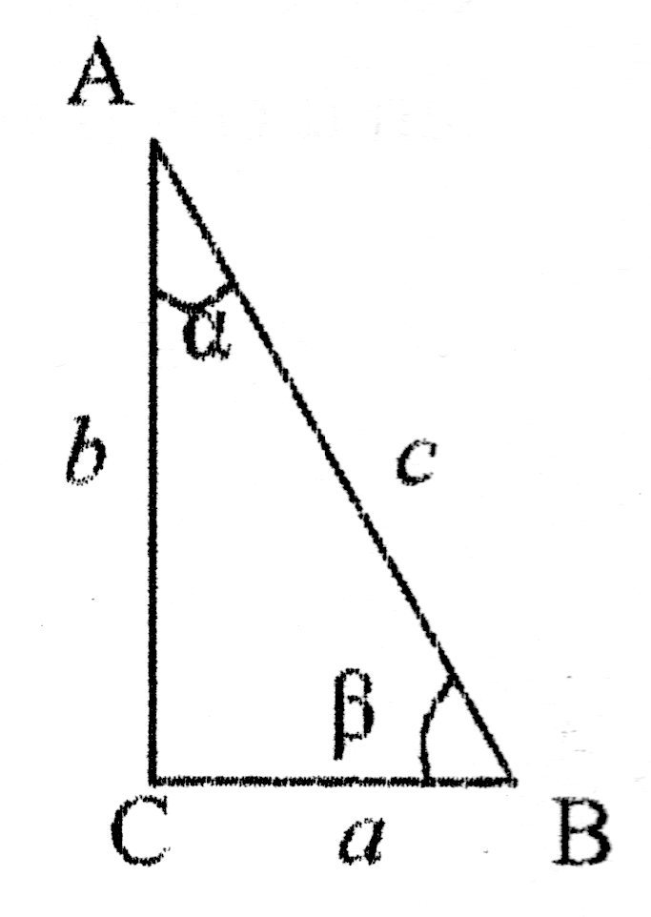2. Формула перехода от градусной меры к радианной:____________

1 рад ≈ __________________________ .

3. Синус острого угла α прямоугольного

треугольника – это отношение ____________

______________________________________

sin α = _____________ sin β = _____________

4. Косинус острого угла α прямоугольного

треугольника – это отношение_____________

_________________________________________

соs α = ______________ cos β = ______________

5.Тангенс острого угла α прямоугольного треугольника – это отношение _______________________________________________

tg α = __________________ tg β = _________________

6. Котангенс острого угла α прямоугольного треугольника – это отношение_______________________________________________

ctg α = ______________________ ctg β = ______________________

7. Знаки тригонометрических функций.

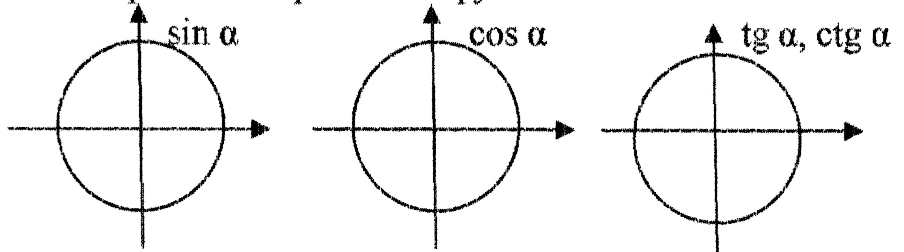

8. Чётность, нечётность

cos (– α) = ________________ tg (– α) = _____________________

sin (– α) = _________________ ctg (– α) = ____________________

9. Периодичность.

Т (sin *x*) = __________________ Т (tg *х*) = _____________________

Т (cos *х*) = __________________ Т (ctg *х*) = ____________________

10. Период для функции *у* = A*f*(*kх* + *b*) равен T′ = ________________

ЧАСТЬ II

1. Синус угла α – это _________________ точки Ра (*х*; *у*) единичной

окружности.

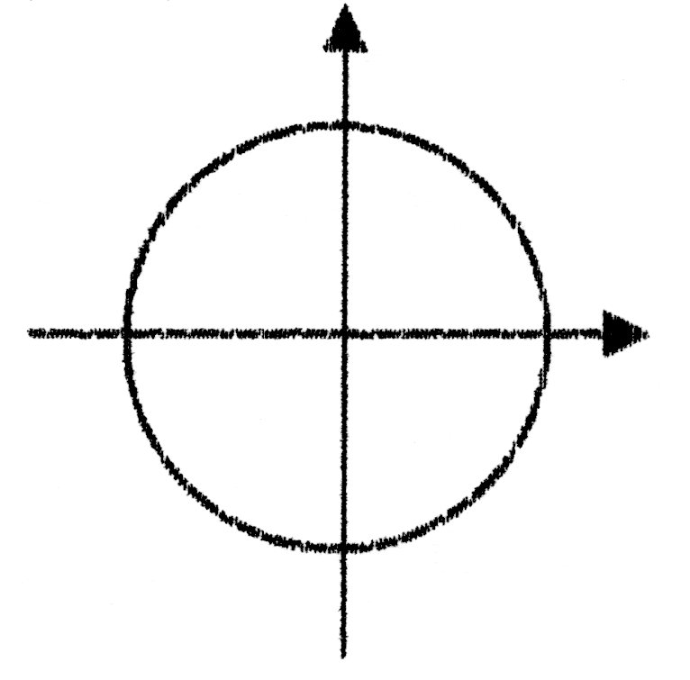2. Косинус утла α – это _______________ точки Ра(*х*; *у*) единичной

окружности.

3. Нарисуйте линии тангенсов и котангенсов.

Тангенс угла α – это____________________

соответствующей точки на линии тангенсов.

Котангенс угла α – это ___________________

соответствующей точки на линии котангенсов.

4.

|  |  |  |  |  |  |  |  |  |
| --- | --- | --- | --- | --- | --- | --- | --- | --- |
|  | 0° | 30° $\frac{π}{6}$ | 45° $\frac{π}{4}$ | 60° $\frac{π}{3}$ | 90° $\frac{π}{2}$ | 180°  π | 270° $\frac{3π}{2}$ | 360°  2π |
| sin α |  |  |  |  |  |  |  |  |
| соs α |  |  |  |  |  |  |  |  |
| tg α |  |  |  |  |  |  |  |  |
| ctg α |  |  |  |  |  |  |  |  |

5. Основные тригонометрические тождества.

ЧАСТЬ III

1. Формулы сложения.

sin (α + β) = ______________________________________________

cos (α + β) =______________________________________________

sin (α – β) =_______________________________________________

cos (α – β) = ______________________________________________

tg (α + β) = _________________ tg (α – β) = ___________________

сtg ( α + β) = ________________ ctg ( α – β) = _________________

2. Формулы двойного аргумента.

sin 2α___________________________________________________

cos 2α _________________ = ________________ = _____________

tg 2α ___________________ ctg 2α ___________________________

3. Формулы понижения степени.

sin2α ____________________ cos2α __________________________

4. Формулы половинного аргумента.

sin $\frac{α}{2}$ = ± cos = ±

tg = ± = ________________ = _______________

ctg = ± = ________________ = ______________

5. Формулы приведения.

|  |  |  |  |  |  |  |  |  |
| --- | --- | --- | --- | --- | --- | --- | --- | --- |
| *х* | π + α | π – α | 2π + α | 2π – α | $\frac{π}{2}$ + α | $\frac{π}{2}$– α | $\frac{3π}{2}$ + α | $\frac{3π}{2}$– α |
| sin *x* |  |  |  |  |  |  |  |  |
| cos *х* |  |  |  |  |  |  |  |  |
| tg *х* |  |  |  |  |  |  |  |  |
| ctg *х* |  |  |  |  |  |  |  |  |

6. Формулы преобразования суммы и разности тригонометрических

функций в произведение.

sin α + sin β = _______________________________________________

sin α – sin β = _______________________________________________

cos α + cos β = _____________________________________________

cos α – cos β =______________________________________________

tg α + tg β = ________________________________________________

tg α – tg β = _______________________________________________

ctg α + ctg β = ______________________________________________

ctg α – ctg β = ______________________________________________

7. Формулы преобразования произведения тригонометрических функций в сумму.

sin α sin β = _______________________________________________

cos α cos β = _______________________________________________

sin α cos β = _______________________________________________